注册：SNJB0101
重大气象信息专报

2025年总第388期（天气第346期）
陕西省气象灾害应急指挥部办公室
陕 西 省 气 象 局 签发：罗 慧

关中陕南出现强降水 暴雨落区重叠度高 预计未来一周阴雨天气维持 中南部有大到暴雨 需持续加强次生灾害防御工作
（2025年9月16日17时00分）
摘要：如预报预警一致，9月15日开始出现新一轮大范围秋雨过程。9月15日13时—16日16时全省共有111个区县2370个监测站出现降水，最大勉县茶店镇121.5毫米，共4站累计降水超过100毫米， 93站累计降水超过50毫米。
预计未来一周降水过程主要降水时段在16日夜间至19日白天、20日白天至23日，其中16日西安南部局地（蓝田县、周至县）、宝鸡东部局地（扶风县、麟游县）、咸阳北部局地（武功县、乾县）、渭南南部（华阴市、华州区、潼关县）、汉中南部局地（西乡县、镇巴县）、安康南部局地（紫阳县、岚皋县、平利县、镇坪县、旬阳市、白河县）、商洛部分（洛南县、山阳县、丹凤县、商南县）有暴雨（50～80毫米）。17-19日西安南部局地（周至县）、渭南东部局地（华阴市、潼关县、大荔县、合阳县）、汉中西部及南部局地（汉台区、南郑区、城固县、洋县、勉县、西乡县、略阳县、镇巴县、宁强县、留坝县、佛坪县）、安康北部（汉滨区、汉阴县、石泉县、宁陕县、紫阳县）、商洛西部（商州区、洛南县、山阳县、镇安县、丹凤县、柞水县）有大到暴雨(30～70毫米)，其中18日汉中南部局地（南郑区、城固县、西乡县）有大暴雨（100～150）（毫米）。16-23日累计降水量：陕北北部10～55毫米，陕北南部40～130毫米，关中和陕南80～200毫米，局地280毫米以上。
近日，赵一德书记批示，北方地区多雨态势持续，请省应急厅、水利厅、自然资源厅、气象局并各市主要负责同志阅，秋季防汛不容放松。9月14日，赵刚省长批示要求省应急厅、气象局、自然资源、水利厅、农业农村厅交通厅、住建厅并陕南三市，加强暴雨及次生灾害防御，做好农业防灾减灾工作。9月16日王晓副省长在暴雨红色预警信号上批示：请省应急厅会同相关部门督促指导西安市及其相关地区做好暴雨应对防范工作，确保安全。9月14日武文罡副省长批示要求气象、水利、自然资源部门提早部署，精细备汛，及时叫应，积极应对。中国气象局陈振林等局领导高度重视秋汛期预报服务，对相关工作进行安排部署。14-15日中央气象台全国天气大会商中，陕西省气象台连续 2 次发言汇报本轮秋雨过程及发展趋势。
9月以来，陕北南部、关中大部、陕南大部降水量较常年偏多5成到2倍，秋雨持续时间长，对秋收农作物、农业、果业，特别是是苹果品质造成不利影响，建议抢抓降水间歇期做好农田排涝散墒，科学预判苹果摘袋时间，加强摘袋后果园管理，酌情采取补光措施，加强病虫害监测防治，促进苹果品质提升，全力以赴保秋粮安全。
目前陕北南部、陕南西部和秦巴山区土壤含水量过饱和，中南部河流底水较高。16日之后我省还有大范围降水过程，累积雨量大、落区重叠度高，发生山洪、地质灾害、中小河流洪水、城市暴雨积涝、农田渍涝的气象风险高。请相关地区和部门关注当地气象部门“13161”递进式监测预报预警，对重点地区、灾害隐患点及累计雨量较大区域进行再研判和再排查，加强跨省跨域跨市协调联防联控。

一、9月2日以来秋雨降水实况
今年华西秋雨(陕西区)于9月2日开始，较常年偏早10天，预计多雨时段将持续至10月上旬前期。2000年以后，我省秋雨出现增强趋势，特别是2003、2007、2011、2017、2019、2021、2022、2023年出现强秋雨天气。秋雨呈现持续时间长、雨量大、暴雨站次多等特点，渭河和汉江上游流域的洪水主要发生在秋季多雨时期。
9月2日04时—16日16时全省共有111个区县2774个监测站出现降水（图1、表1），最大南郑庙坝385.0毫米；延安局部、关中北部部分和南部、陕南大部共1131站累计降水超过100毫米，其中汉中、安康、商洛、西安、宝鸡等地198个站累计降水超过200毫米，汉中局部19个站累计降水超过300毫米；西安站72.5毫米，西安城区最大135.6毫米（永阳公园）。全省小时雨强大于等于20毫米共496站次,小时雨强大于等于30毫米共176站次,最大临渭区南白村9月16日10时雨强为68.9毫米。
各市最大降水量(毫米)：榆林子洲104.9，延安富县159.9，铜川173.5，咸阳乾县168.5，宝鸡太白235.5，西安周至233.3，渭南韩城市162.1，汉中南郑385.0，安康宁陕279.7，商洛镇安259.8，杨凌129.8毫米。
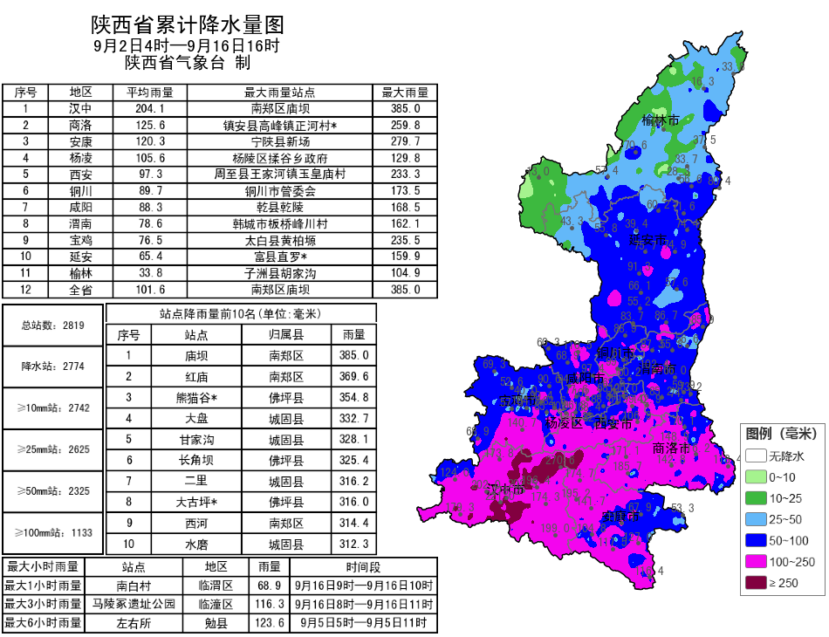
图1 9月2日04时-16日16时累计降水量图

表1 9月2日04时——16日16时全省累计降水量≥300毫米监测站
序号 | 区县 | 站名 | 降水 | 序号 | 区县 | 站名 | 降水
1 | 南郑区 | 庙坝 | 385.0 | 2 | 南郑区 | 红庙 | 369.6
3 | 佛坪县 | 熊猫谷* | 354.8 | 4 | 城固县 | 大盘 | 332.7
5 | 城固县 | 甘家沟 | 328.1 | 6 | 佛坪县 | 长角坝 | 325.4
7 | 城固县 | 二里 | 316.2 | 8 | 佛坪县 | 大古坪* | 316.0
9 | 南郑区 | 西河 | 314.4 | 10 | 城固县 | 水磨 | 312.3
11 | 城固县 | 双溪 | 311.6 | 12 | 洋县 | 马畅 | 310.8
13 | 洋县 | 长河 | 309.7 | 14 | 南郑区 | 龙头山 | 309.5
15 | 洋县 | 窑坪 | 306.9 | 16 | 佛坪县 | 栗子坝 | 304.4
17 | 南郑区 | 牟家坝 | 303.2 | 18 | 南郑区 | 法镇 | 301.1
19 | 洋县 | 黑峡 | 300.3

二、本轮过程降水实况（9月15日13时-16日16时，27小时）
9月15日13时—16日16时全省共有111个区县2370个监测站出现降水（图2、表2），最大勉县茶店镇121.5毫米；共4站累计降水超过100毫米，93站累计降水超过50毫米，427站累计降水超过25毫米；西安站11.6毫米，西安城区最大39.3毫米（市辖区桃花潭）。全省小时雨强大于等于30毫米共113站次,最大临渭区南白村9月16日10时雨强为68.9毫米。
各市最大降水量(毫米)：榆林佳县61.5，延安黄龙60.2，铜川104.8，咸阳乾县77.2，宝鸡岐山62.1，西安临潼120.4，渭南澄城91.0，汉中勉县121.5，安康紫阳81.5，商洛山阳77.4，杨凌7.9。

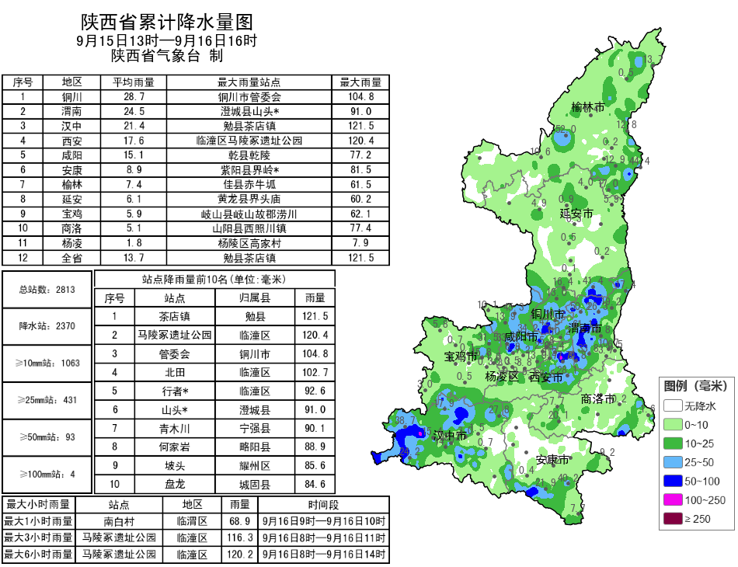
图2 9月15日13时-16日16时累计降水量图

表2 9月15日13时——16日16时全省累计降水量≥50毫米监测站
序号 | 区县 | 站名 | 降水 | 序号 | 区县 | 站名 | 降水
1 | 勉县 | 茶店镇 | 121.5 | 2 | 临潼区 | 马陵冢遗址公园 | 120.4
3 | 铜川市 | 管委会 | 104.8 | 4 | 临潼区 | 北田 | 102.7
5 | 临潼区 | 行者* | 92.6 | 6 | 澄城县 | 山头* | 91.0
7 | 宁强县 | 青木川 | 90.1 | 8 | 略阳县 | 何家岩 | 88.9
9 | 耀州区 | 坡头 | 85.6 | 10 | 铜川市 | 坪新 | 84.6
11 | 城固县 | 盘龙 | 84.6 | 12 | 紫阳县 | 界岭* | 81.5
13 | 略阳县 | 接官亭 | 79.9 | 14 | 临渭区 | 南白村 | 79.7
15 | 韩城市 | 板桥峰川村 | 79.5 | 16 | 临潼区 | 新丰湾李 | 79.2
17 | 城固县 | 大盘 | 78.5 | 18 | 临潼区 | 临潼 | 77.8
19 | 山阳县 | 西照川镇 | 77.4 | 20 | 铜川市 | 高家村 | 77.3
21 | 乾县 | 乾陵 | 77.2 | 22 | 宁强县 | 舒家坝 | 76.9
23 | 临潼区 | 铁炉蓝莓基地 | 76.8 | 24 | 澄城县 | 赵庄 | 75.6
25 | 宁强县 | 青木川1 | 75.5 | 26 | 临渭区 | 渭南 | 74.8
27 | 蒲城县 | 煤化工业园 | 74.8 | 28 | 临潼区 | 渭北中学 | 73.4
29 | 临渭区 | 广汽西北商贸中心* | 72.1 | 30 | 宁强县 | 金山寺 | 72.1
31 | 白水县 | 史官 | 71.9 | 32 | 城固县 | 双溪 | 71.9
33 | 铜川市 | 张家沟 | 71.3 | 34 | 宁强县 | 巨亭 | 71.1
35 | 蒲城县 | 永丰 | 71.0 | 36 | 铜川市 | 陈坪樱桃园* | 69.5
37 | 铜川市 | 体育馆* | 68.5 | 38 | 澄城县 | 王庄翟卓 | 68.4
39 | 临渭区 | 南师 | 67.0 | 40 | 临潼区 | 新丰* | 66.5
41 | 城固县 | 付家院 | 66.5 | 42 | 紫阳县 | 斑桃 | 66.3
43 | 耀州区 | 董家河 | 66.1 | 44 | 略阳县 | 两河口 | 65.9
45 | 高陵区 | 张卜 | 65.8 | 46 | 铜川市 | 正阳路街道办省苗木繁育中心 | 65.4
47 | 富平县 | 梅家坪 | 64.5 | 48 | 岚皋县 | 官元 | 64.4
49 | 王益区 | 韩塬 | 64.2 | 50 | 蒲城县 | 陈庄 | 64.0
51 | 留坝县 | 玉皇庙 | 62.9 | 52 | 大荔县 | 羌白 | 62.8
53 | 岐山县 | 岐山故郡涝川 | 62.1 | 54 | 佳县 | 赤牛坬 | 61.5
55 | 印台区 | 肖家堡 | 61.3 | 56 | 绥德县 | 定仙焉 | 61.3
57 | 蒲城县 | 蒲城 | 61.1 | 58 | 略阳县 | 乐素河 | 61.0
59 | 临渭区 | 孝义 | 60.9 | 60 | 黄龙县 | 界头庙 | 60.2
61 | 临潼区 | 零河镇 | 60.1 | 62 | 临渭区 | 高新区中心广场* | 59.7
63 | 略阳县 | 白雀寺 | 59.6 | 64 | 商南县 | 清油河镇碾子沟村* | 58.3
65 | 白水县 | 杜康 | 57.6 | 66 | 乾县 | 阳峪 | 57.3
67 | 铜川市 | 市政府* | 57.1 | 68 | 临潼区 | 何寨 | 56.9
69 | 城固县 | 水磨 | 56.8 | 70 | 蒲城县 | 卤阳湖 | 56.3
71 | 澄城县 | 罗家洼 | 55.7 | 72 | 城固县 | 甘家沟 | 55.4
73 | 临渭区 | 高新区 | 54.8 | 74 | 临渭区 | 崇宁 | 54.6
75 | 铜川市 | 神农樱桃园* | 54.5 | 76 | 蒲城县 | 党睦 | 54.3
77 | 泾阳县 | 口镇 | 54.3 | 78 | 富平县 | 笃祜村* | 54.2
79 | 耀州区 | 前咀 | 54.1 | 80 | 泾阳县 | 泾阳罗圈岩 | 54.1
81 | 城固县 | 砖溪 | 53.7 | 82 | 澄城县 | 王庄 | 53.2
83 | 临渭区 | 蔺店 | 53.2 | 84 | 蒲城县 | 东陈 | 53.0
85 | 临潼区 | 任留 | 53.0 | 86 | 横山区 | 横山 | 52.0
87 | 蒲城县 | 椿林 | 52.0 | 88 | 临渭区 | 南湖公园* | 51.8
89 | 白水县 | 许道村* | 51.4 | 90 | 澄城县 | 尧头 | 50.9
91 | 白水县 | 白水 | 50.2 | 92 | 佛坪县 | 栗子坝 | 50.2
93 | 白水县 | 林皋 | 50.2
三、气象预警发布与跨部门联合风险预警
跨部门联合会商和联合风险预警。9月15日以来，省气象局联合水利、自然资源、交通、公安、文旅等部门发布山洪灾害、地质灾害、交通、旅游气象风险预警15期。陕西省气象局和陕西省农业农村厅9月16日17时联合发布农田渍涝和连阴雨灾害风险预警。
多渠道多领域发布和传播预警信息。9月15日13时-9月16日10时，各级气象部门通过陕西省突发事件预警信息发布系统发布暴雨、雷雨大风、大风、山洪灾害（联合）、地质灾害（联合）、冰雹、大雾等预警信息262期，通过12379短信向各级防汛责任人、应急联络人、信息员等发布短信13.1万人次。联合通信管理局、三大运营商等通过“绿色通道”发布预警26期，受众920.66万人次。联合应急厅、三大运营商等通过精准“靶向”发布预警3期，受众85.3万人次。通过“闪信”强制推送技术发布预警25期，触发关键责任人4878人次。通过陕西气象微博微信、抖音的浏览量分别为21.4万人次、1.3万人次。
9月15日17时-9月16日10时，全省各级发布暴雨预警信号64期（表3），包含蓝色8期、黄色27期、橙色25期、红色4期。其中省台2期（蓝色1期，黄色1期），榆林2期（蓝色1期，橙色1期）、汉中19期（蓝色2期，黄色9期，橙色7期，红色1期）、咸阳7期（黄色1期，橙色6期）、渭南13期（黄色8期，橙色5期）、铜川6期（蓝色1期，黄色3期，橙色1期，红色1期）、西安7期（黄色2期，橙色3期，红色2期）、延安黄色1期、宝鸡5期（蓝色2期，黄色2期，橙色1期）、安康蓝色1期、商洛橙色1期、杨凌0期。

表3 2025-09-15 17:00至2025-09-16 10:00气象灾害预警信号统计
地区 | 暴雨 |  |  |  |  | 雷雨大风 | 冰雹 | 大雾 | 大风 | 合计
地区 | 蓝色 | 黄色 | 橙色 | 红色 | 暴雨合计 | 黄色 | 橙色 | 黄色 | 蓝色 | 合计
省台 | 1 | 1 |  |  | 2 |  |  |  |  | 2
榆林 | 1 |  | 1 |  | 2 | 29 | 2 |  | 1 | 34
汉中 | 2 | 9 | 7 | 1 | 19 | 15 |  |  |  | 34
咸阳 |  | 1 | 6 |  | 7 | 15 |  |  |  | 22
渭南 |  | 8 | 5 |  | 13 | 8 |  |  |  | 21
铜川 | 1 | 3 | 1 | 1 | 6 | 10 |  |  |  | 16
西安 |  | 2 | 3 | 2 | 7 | 8 |  |  |  | 15
延安 |  | 1 |  |  | 1 | 8 | 1 | 1 |  | 11
宝鸡 | 2 | 2 | 1 |  | 5 | 2 |  |  |  | 7
安康 | 1 |  |  |  | 1 | 5 |  |  |  | 6
商洛 |  |  | 1 |  | 1 |  |  |  |  | 1
杨凌 |  |  |  |  |  |  |  |  |  | 0
合计 | 8 | 27 | 25 | 4 | 64 | 100 | 3 | 1 | 1 | 169

省气象台9月16日10时00分继续发布暴雨蓝色预警：预计9月16日11时至17日11时，预计西安南部及东部、铜川南部、渭南局地、汉中东部及南部、安康部分、商洛部分有暴雨，局地大暴雨。
四、未来一周中南部地区多降水，部分地方有大到暴雨
未来一周全省主要降水时段在16日夜间至19日白天、20日白天至23日。受短波槽和低层切变影响，16日西安南部局地（蓝田县、周至县）、宝鸡东部局地（扶风县、麟游县）、咸阳北部局地（武功县、乾县）、渭南南部（华阴市、华州区、潼关县）、汉中南部局地（西乡县、镇巴县）、安康南部局地（紫阳县、岚皋县、平利县、镇坪县、旬阳市、白河县）、商洛部分（洛南县、山阳县、丹凤县、商南县）有暴雨（50～80毫米）。17日后受高空槽及副高外围暖湿气流共同影响，有大范围降水过程，17-19日西安南部局地（周至县）、渭南东部局地（华阴市、潼关县、大荔县、合阳县）、汉中西部及南部局地（汉台区、南郑区、城固县、洋县、勉县、西乡县、略阳县、镇巴县、宁强县、留坝县、佛坪县）、安康北部（汉滨区、汉阴县、石泉县、宁陕县、紫阳县）、商洛西部（商州区、洛南县、山阳县、镇安县、丹凤县、柞水县）有大到暴雨(30～70毫米)，其中18日汉中南部局地（南郑区、城固县、西乡县）有大暴雨（100～150毫米）。16-23日累计降水量：陕北北部10～55毫米，陕北南部40～130毫米，关中和陕南80～200毫米，局地280毫米以上（图3）。
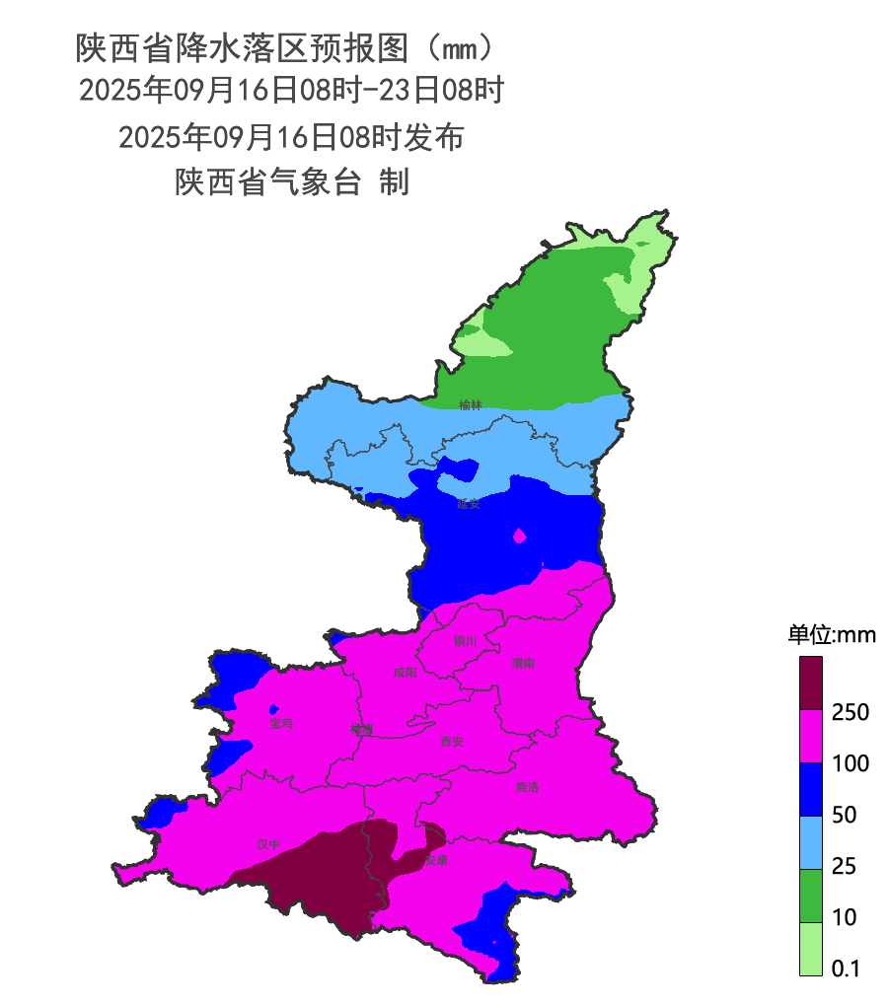
图3 2025年9月16日08时-23日08时（7天）累计降水落区图

具体预报如下：
9月16日：陕北有小雨或阵雨（0.1～25毫米），陕北东部部分地方有中到大雨（25～50毫米），关中、陕南有中到大雨（10～50毫米），西安南部局地（蓝田县、周至县）、宝鸡东部局地（扶风县、麟游县）、咸阳北部局地（武功县、乾县）、渭南南部（华阴市、华州区、潼关县）、汉中南部局地（西乡县、镇巴县）、安康南部局地（紫阳县、岚皋县、平利县、镇坪县、旬阳市、白河县）、商洛部分（洛南县、山阳县、丹凤县、商南县）有暴雨（50～80毫米）（图4）。
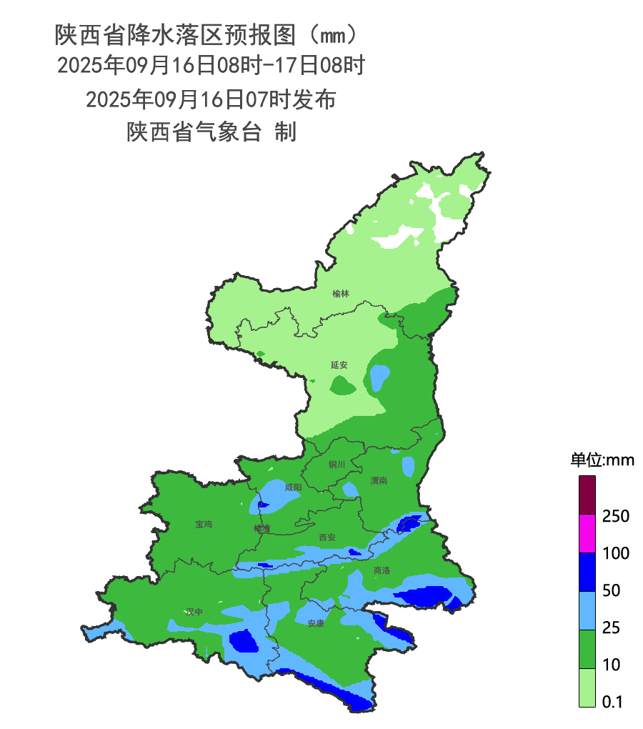
图4 9月16日08时-17日08时降水预报图
9月17日：陕北中南部、关中北部有小到中雨（0.1～15毫米），关中南部、陕南有中到大雨（10～50毫米），汉中部分（南郑区、城固县、洋县、勉县、西乡县、镇巴县、宁强县）、安康西部（汉阴县、石泉县、宁陕县）、商洛南部（山阳县、丹凤县）有暴雨（50～80毫米）（图5）。
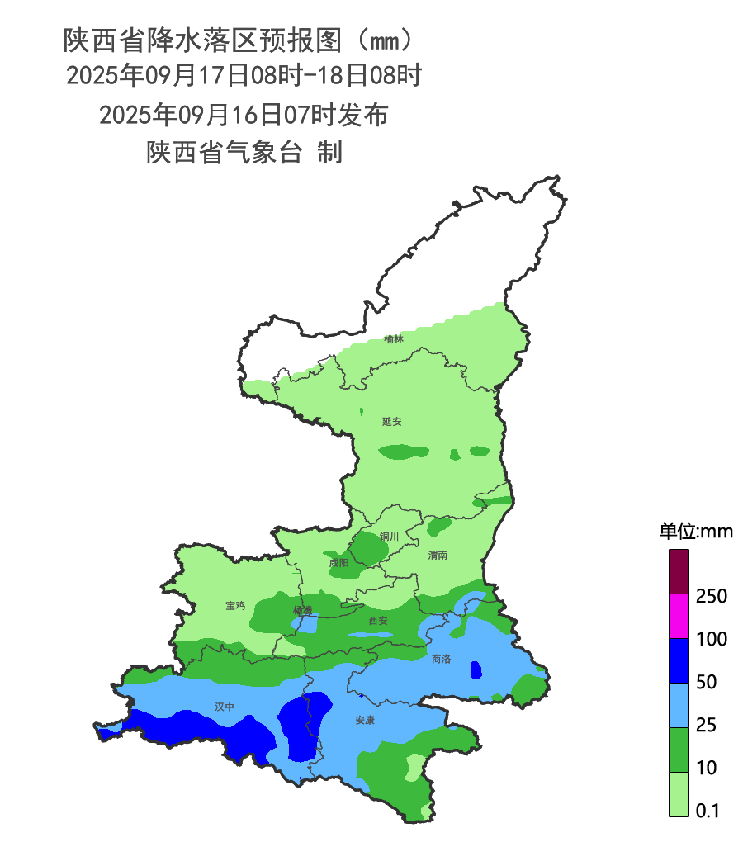
图5 17日08时-18日08时降水预报图
9月18日：全省大部有中到大雨（10～50毫米），西安南部局地（周至县）、渭南东部局地（华阴市、潼关县、大荔县、合阳县）、宝鸡南部局地（太白县）、汉中大部（汉台区、洋县、镇巴县、留坝县、佛坪县）、安康北部（石泉县、宁陕县）、商洛西部（镇安县、柞水县）有暴雨（50～100毫米），其中汉中南部局地（南郑区、城固县、西乡县）有大暴雨（100～150）（毫米）（图6）。
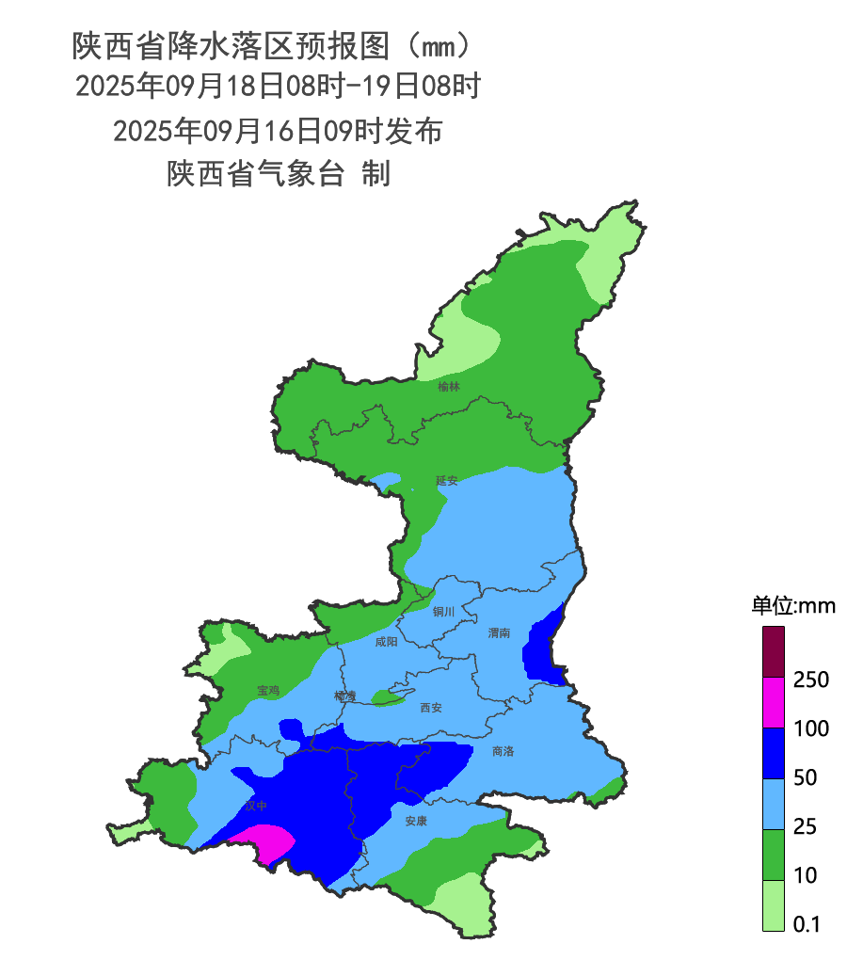
图6 18日08时-19日08时降水预报图
9月19日：陕北大部、关中西部及北部、陕南北部有小雨（1～10毫米），陕南南部有中到大雨（10～25毫米），汉中南部（镇巴县）、安康南部（紫阳县）有暴雨（50～70毫米）（图7）。
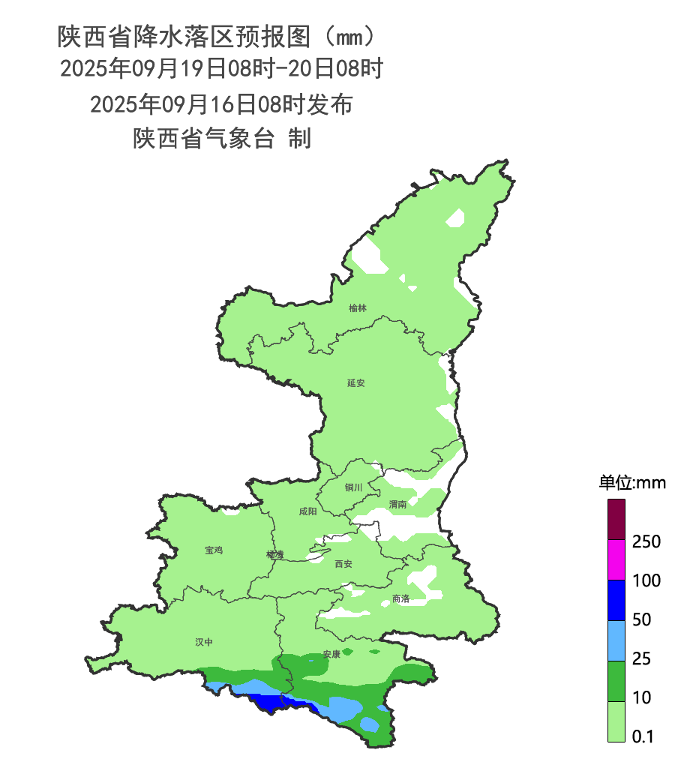

图7 19日08时-20日08时降水预报图
9月20日：陕北北部有分散性小雨或阵雨（0.1～10毫米），陕北南部、关中大部有中雨（10～25毫米），陕南大部有中到大雨（25～50毫米），其中汉中南部局地有暴雨（南郑区、西乡县、镇巴县）（图8）。
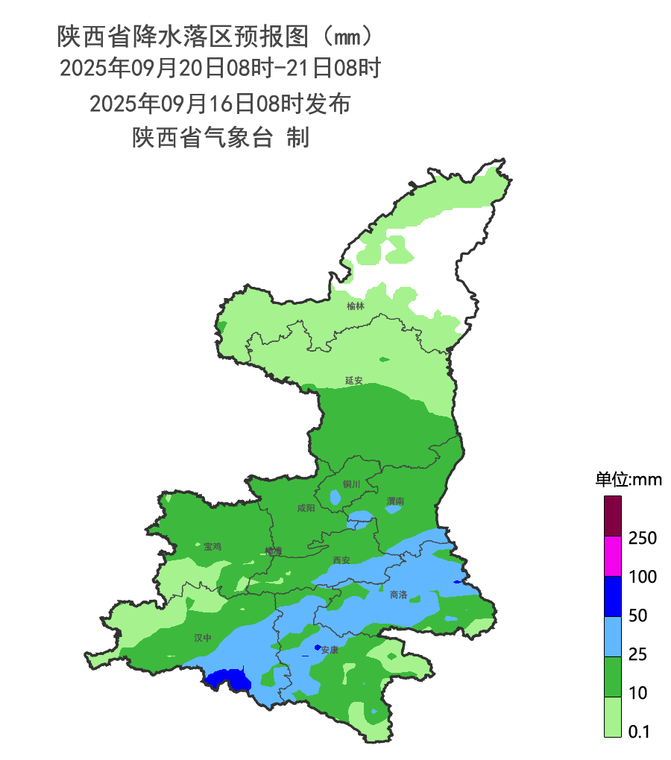
图8 20日08时-21日08时降水预报图
9月21日：陕北大部有小到中雨（1～25毫米），关中、陕南大部有中到大雨（25～50毫米），其中汉中南部（南郑区、城固县、西乡县、镇巴县）、安康西部局地（汉阴县、石泉县、紫阳县）有暴雨（50～100毫米）（图9）。
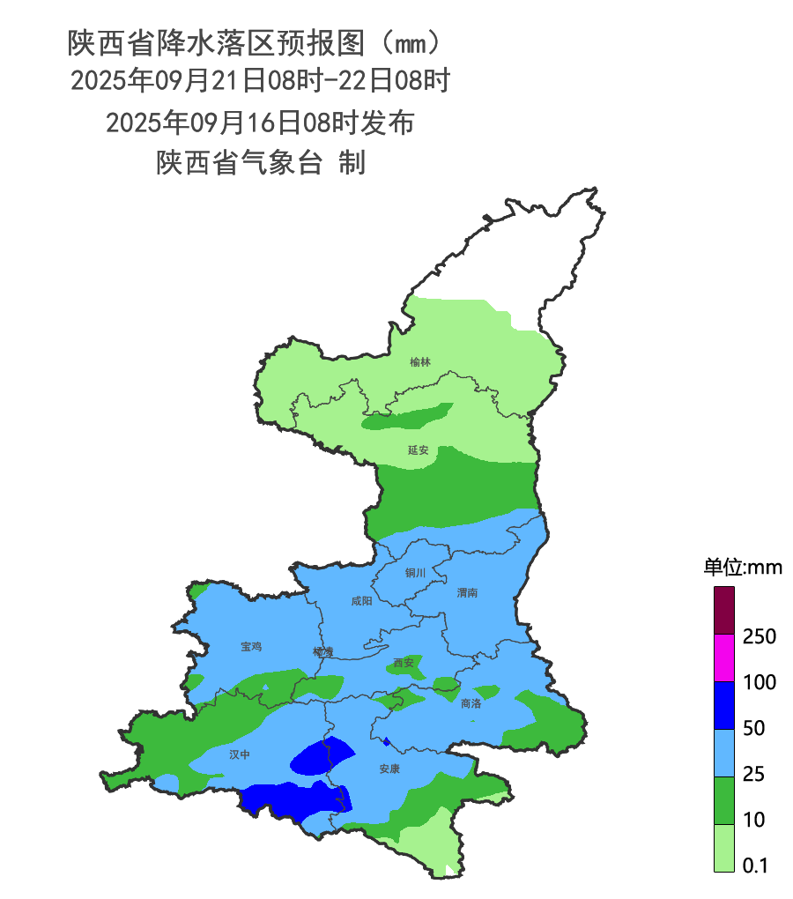
图9 21日08时-22日08时降水预报图
9月22日：陕北南部有小到中雨（1～25毫米），关中、陕南有中到大雨（10～50毫米），其中汉中南部部分（南郑区、西乡县、镇巴县）、安康北部（宁陕县、石泉县、汉阴县）、商洛北部（商州区、镇安县）有暴雨（50～100毫米）（图10）。
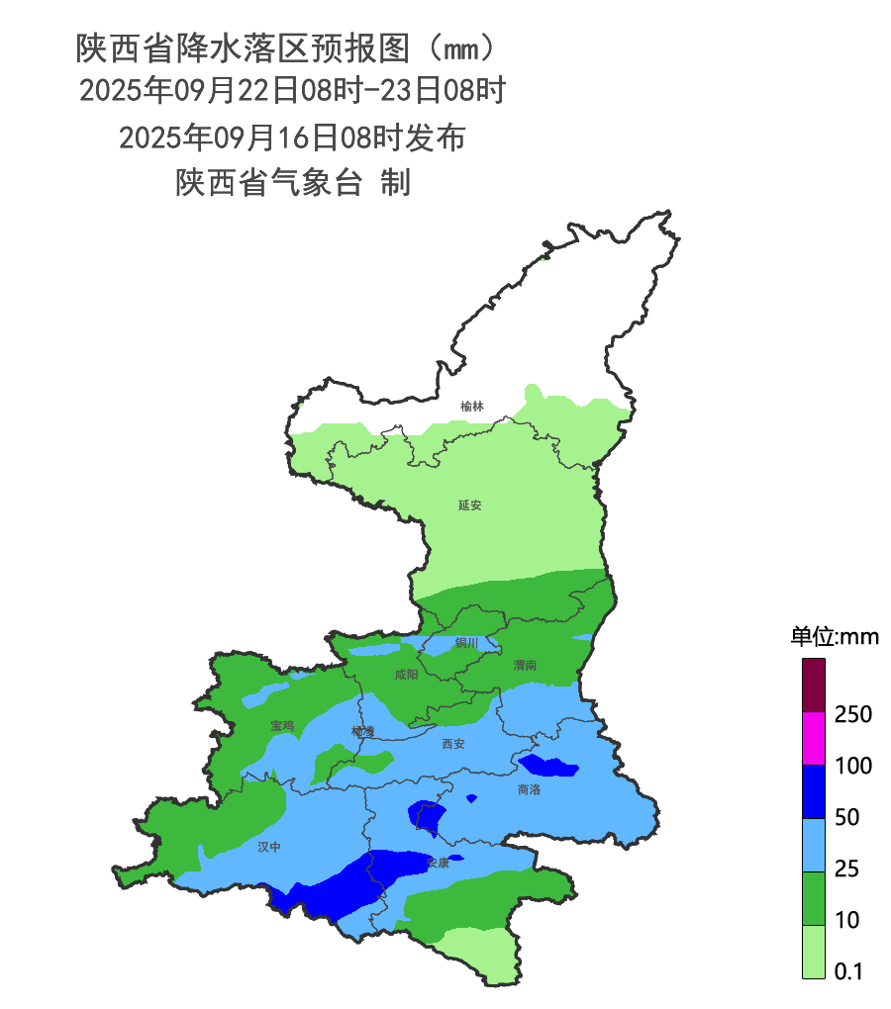
图10 22日08时-23日08时降水预报图
五、影响分析与建议
9月以来，陕北南部、关中大部、陕南大部降水量较常年偏多5成到2倍。榆林中北部、延安中西部、汉中、商洛部分地方土壤过湿，中南部河流底水较高。根据最新全国天气大会商预报意见，9月16日之后我省还有大范围降水过程，累积雨量大、落区重叠度高，发生山洪、地质灾害、中小河流洪水、城市暴雨积涝气象风险高。
1. 重点防范关中、陕南持续强降雨天气可能引发的次生灾害
目前，关中西部、陕南西部及秦巴山区土壤含水过饱和，相关部门需持续做好地质灾害隐患排查，加强桥梁、涵洞、山谷、隧道、临水临崖等重点路段的巡查排险工作。16日后中南部地区多降水，累计雨量大、持续时间长，陕南强降水区域叠加效应显著，发生山洪、地质灾害、中小河流洪水、城市暴雨积涝、农田渍涝的气象风险较高，需加强关注关中陕南持续降水可能造成的渭河及汉江干支流洪水，做好秦巴山区江、河、湖、库堤防的巡查排险工作。同时建议交通、旅游、应急等部门提前制定应对预案，细化各项防范措施，加强对秋季连阴雨天气的防范应对工作。
2.关注局地强对流天气的不利影响
过程期间陕北及秦巴山区局地有雷暴大风、短时强降水、冰雹等对流天气，请相关部门研判强对流天气可能带来的极端性灾害风险。采取措施降低对户外游乐设施、交通运输、高空作业、输电线路、农业设施等生产生活的不利影响。
3.抓住降雨间歇做好除湿散墒、病虫害防治和果园管理
9月以来关中陕南多阴雨天气，累计雨量大，农业气象灾害风险较高。建议各地已成熟的玉米、大豆和达到采收标准的经济林果抓紧降雨间歇期及时抢收已成熟作物。秦岭北麓、陕南秦巴山区低洼农田果园雨前需清沟理渠，排水降渍，雨中需重点监测并疏通排水系统，避免不必要田间作业，雨后及时清沟散墒。阴雨天气多可能对苹果着色、品质提升和采摘造成不利影响，需科学预判摘袋时间，加强摘袋后果园管理，酌情采取补光措施，加强病虫害监测防治，促进苹果品质提升。
由于季节转换期天气系统调整快，加之预报时效长，降水强度和落区具有不确定性，各级气象部门将强化“13161”递进式监测预报预警服务，及时叫应应急责任人，尽最大努力做到“叫”的精准，与应急、住建、农业、水利、自然资源、交通、文旅等部门开展气象灾害风险联合预警，全力做好汛期气象服务工作。


报：省委、人大、政府、政协领导同志，省委、人大、政府政协办公厅
送：省委宣传部、省委网信办、省发展和改革委员会、省教育厅、省工业和信息化厅、省公安厅、省民政厅、省财政厅、省自然资源厅、省生态环境厅、省住房和城乡建设厅、省交通运输厅、省水利厅、省农业农村厅、省商务厅、省文化和旅游厅、省卫生健康委员会、省应急管理厅、西北能源监管局、省林业局、省广播电视局、省文物局、省人民防空办公室、省邮政管理局、省通信管理局、省军区、武警陕西省总队、省消防救援总队、国网陕西省电力有限公司、西部机场集团有限公司、中国铁路西安局集团有限公司

制作：牛亚萍 杜一博 刘嘉慧敏 蔡新玲 审核：张树誉 潘留杰 审签：赵奎锋


